 Wake_UP Implantación Arduino

Parner:

Autor:

Jon Acha Quintial

Asier Salsidua

Alvaró Sarachaga

Index

1. Introduccion 1

2. VENTAJAS COMPETITIVAS 2

2.1 Antecedentes 2

2.2 Analisis del mercado exitente 2

2.2.1 Software 2

2.2.2 Hardware 4

3. Funciones principales 5

4. Sensores Arduino 6

5. Implementación 8

5.1 Login Wake_UP 8

5.1.1 Como hacer login 8

5.2 Registro WAKE_UP 9

5.2.1 Como registrarse 9

5.3 Ventana Menu Principal WAKE_UP 10

5.3.1 Opciones Menu principal 10

5.3.2 Menu Lateral izquierda 10

5.3.3 Menu de ajustes derecha 10

5.4 Ajustes WAKE_UP 11

5.5 Add User WAKE_UP 11

5.5.1 Registrar nuevo usuario 12

5.6 Lista usuarios Wake Up 14

5.6.1 Lista usuarios 14

5.7 Datos paciente 14

5.7.1 Datos paciente mostrados 14

5.8 Ventana Medición 15

5.8.1 Medición 15

5.9 Seleccionar Foto perfil WAKE_UP 16

5.9.1 Seleccionar imagen perfil 16

5.10 Maps localizacion 18

5.11 Widget Wake_UP 19

5.12 Bluetooth low energy 21

6. Diagrama arquitectonico del Sistema 23

# Introduccion

En la actualidad la esperanza de vida no hace más que aumentar lo que provoca que haya muchos más ancianos y muchas de las residencias estén en su máxima capacidad. Esto ha hecho que las enfermeras tengan mucho más trabajo recopilando el estado de salud de cada uno de sus pacientes. El objetivo de este proyecto es facilitar la recopilación del estado de salud de los pacientes

Para ello se creará una aplicación en la cual las enfermeras tendrán el control de los acianos a los cuales atienden. En esta aplicación las enfermeras deberán estar logueadas para poder acceder a la aplicación. Mediante esta aplicación se podrá hacer pruebas en las cuales la enfermera tendrá informes sobre el pulso que y la aceleración que tiene los ancianos cuando se le realizaran las diferentes pruebas. Para ello se hará uso de un sensor cardiaco conectado al Arduino. Otro sensor que se incluirá será un acelerómetro para recoger información sobre los ancianos. Por ultimo las enfermeras podrán volver a ver los datos recogidos en la prueba y actuar en consecuencia a los datos que se han recogido.

La aplicación hará uso de gráficos para mostrar el pulso de los acianos, además, de su temperatura en las diferentes pruebas que se le realizará.

# VENTAJAS COMPETITIVAS

## Antecedentes

Los métodos que se utilizan en las residencias para medir la pulsación de los pacientes esta anticuado, ya que lleva mucho tiempo, por el simple hecho de que no tienen el material adecuado para medir las pulsaciones. Esto conlleva a que muchos ancianos deban acudir a los hospitales cercanos a la residencia para realizarse los controles de salud. Lo que provoca que aumenten las listas de espera en los hospitales.

Por ello sería conveniente realizar una aplicación para facilitar la realización de este tipo de pruebas sin necesidad de acudir a hospitales cercanos.

## Analisis del mercado exitente

En el mercado de este tipo hay muchos productos que te pueden medir ritmo cardiaco. Pero todos han sido creados con el fin de saber el ritmo cardiaco de los deportistas y no de los ancianos que están muy habituados al uso de las nuevas tecnologías. Algunos de estas aplicaciones se recogerán en el siguiente apartado.

### Software

En este punto analizaremos las aplicaciones que hay en Android para medir el pulso sin necesidad de usar una pulsera ya que usando la pulsera deberíamos usar la aplicación del fabricante. En este caso la mayoría de aplicaciones que hay son para la realización de deporte y no hay ninguna para realizar controles diarios a los ancianos.

#### Runtastic Heart Rate

Es una APP que sirve para medir las pulsaciones de frecuencia cardiaca y latidos de corazón por minuto. No utiliza ningún dispositivo bluetooth. Para medir tu frecuencia cardiaca solo hay que poner el dedo en la cámara del smartphone y el medidor de pulsaciones hará le resto. Es un buen ejemplo de la aplicación que deseamos realizar en la resistencia como se muestra en la figura 2.1, utilizando interfaces que sean clareas para que el usuario por medio de iconos entienda con facilidad la aplicación.

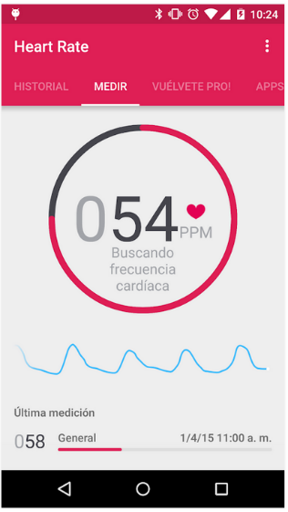La diferencia frente a nuestra aplicación es que principalmente nuestra aplicación servirá para medir el pulso de los acianos por ello el dispositivo que creemos ha de ser cómodo y manejable. Ya que exigir a los ancianos mantener su dedo en la cámara mientras realizan las diferentes actividades de resistencia seria inverosímil. Por ello es más conveniente usar un sensor que se ajuste al cuerpo.

Figura 2.1 Interfaz de Pulsómetro único

#### Zephyr HxM Heart Monitor

Esta aplicación es similar a la anterior, pero con la particularidad de que únicamente funciona con el aparto Zephyr. La aplicación funciona bastante bien, aunque hay que conectar el dispositivo contantemente cada vez que vayamos a realizar mediciones. El grafico va cambiando 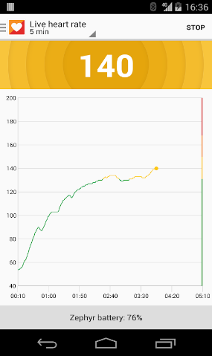de color según las pulsaciones que tengamos en ese momento como se muestra en la figura 2.2.

Figura 2.2 Interfaz de Pulsómetro único

El problema de esta aplicación es que únicamente conecta con ese dispositivo además de que el dispositivo se descarga rápidamente y no se pueden realizar numerosas pruebas con él.

### Hardware

En este apartado se analizarán los diferentes aparatos que hay para medir el pulso al igual que con el software todos los aparatos han sido creados con el fin de que el cliente principal sean los deportistas.

#### Zephyr HxM

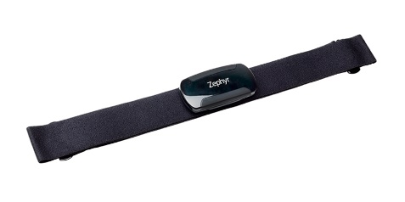Es un dispositivo que sirve para medir tu frecuencia cardiaca por medio de la aplicación Zephyr HxM Heart Monitor. Como se muestra en la figura 2.3 es un dispositivo que se pone a la altura de del pecho lo que hace que realizar las pruebas con este dispositivo a ancianos sea más costosas. Además, el dispositivo únicamente tiene batería para realizar unas cuantas pruebas posteriormente debemos poner a cargar el dispositivo ya que sino dará mediciones incoherentes.

Figura 2.3 Dispositivo ZephyrHXM

#### Microsoft band

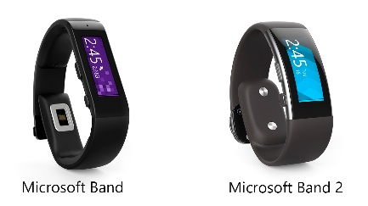Tiene un gran número de funcionalidades aparte de medir el ritmo cardiaco como podría ser el GPS. El problema principal radica en que la aplicación que se utilizaba para controlar este dispositivo ha dejado de funcionar en todos los dispositivos lo que es una oportunidad para nuestra nueva pulsera. El diseño estaba muy cuidado como se ve en la figura 2.4 aunque la idea de poner una pantalla táctil para un dispositivo tan pequeño queda completamente descartada ya que aumentaría en gran medida el coste.

Figura 2.4 Microsoft band

# Funciones principales

Librerías y funciones que ofrecen Android las cuales son:

* Maps: Para ver donde se encuentran los ancianos a nuestro cargo en relación con nuestra posición.
* Chart: Grafico con mediciones de temperatura y humedad que se obtiene de Think Speak
* Opción de llamar: por medio del teléfono guardado en la base de datos Sqlite
* Ventana de preferencia: Para determinar el asilo en el cual estamos, activar conexión WI-FI, Bluethood y GPS.
* SQLite: para guardar la información del médico y del paciente y posteriormente mostrarla en una lista.
* Acceso a galería y a cámara: Para seleccionar una imagen al paciente y una imagen de nosotros en el menú.
* Preferentes: para determinar la residencia en la cual estamos.
* Listas: Sacando la información la cual el medico está relacionado.
* Acelerómetro para determinar la velocidad con la que se mueve el paciente.
* Conexión WIFI con canal think speak para ver la humedad y el tiempo en un gráfico.
* Conexión BLE para ver el estado de anciano conectado a un Arduino. Estados de anciano:
  + Si el anciano se cae: Llamada de emergencia cambiar a Figura 3.1
  + Si el anciano pide ayuda: Llamada de emergencia cambiar a Figura 3.2
  + El anciano está bien cambiar a Figura 3.3

# Sensores Arduino

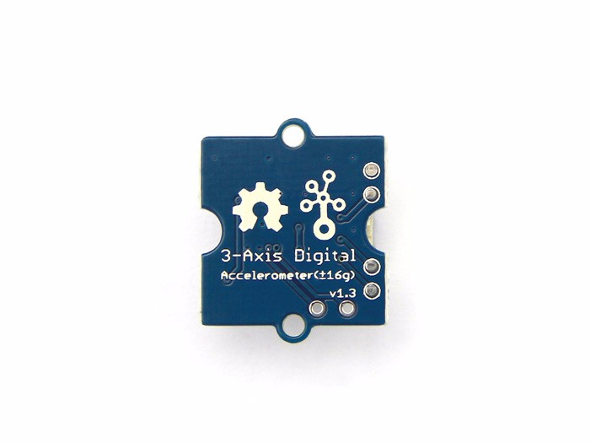Los sensores que utilizamos son:

Figura 4.1 3-axis digital accelerometer

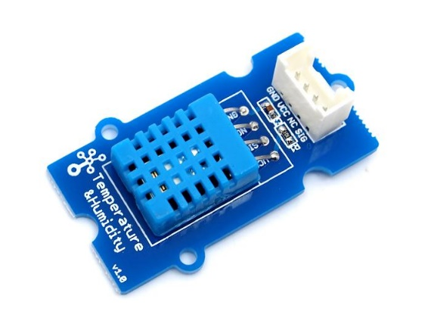Hacemos uso del acelerómetro para saber si un anciano se ha caído o no. Dependiendo del valor del z identificamos si el anciano se ha caído.

Figure4.2 Temperature & humidity sensor v1.2

Usamos el sensor de humedad y temperatura para saber si hace un buen día para que los ancianos estén en la calle. Mediante este sensor modificaremos el color de la tira de led. Modificamos el valor según la tabla de la tira de led haciendo uso del acelerómetro y los sensores de humedad y temperatura como se muestra en la tabla 1.

|  |  |  |  |  |
| --- | --- | --- | --- | --- |
|  | Humedad | Temperatura | Pulsador | Acelerómetro |
| Verde | H<40 | T<30 | 0 | Z<20 |
| Amarillo | H>40 | T<30 | 0 | Z<20 |
| Amarillo | H<40 | T>30 | 0 | Z<20 |
| Rojo | H>40 | T>30 | 0 | Z<20 |
| Azul-Zumbador | H<40 | T<30 | 1 | Z<20 |
| Azul-Zumbador | H<40 | T<30 | 0 | Z>20 |

Tabla 1 Iluminación de led

Mediante el pulsador el anciano puede enviar una alerta de seguridad a las enfermeras. Además, la luz se pondrá azul.

No hemos podido añadir el sensor de luz por el hecho de que la placa no tiene más que un solo pin I2D el cual ha sido usado para el acelerómetro.

Ha esto hay que añadir la placa tampoco tiene una salida analógica para poder ajustar el tono del zumbador.

Los estados del paciente son 4 los cuales son:

1. Todo correcto
2. Humedad o temperatura altos
3. Humedad y temperatura altos
4. El anciano se ha caído o envía una alerta.

Si el anciano se cae es lo más importante por ello siempre comprobamos primero si se ha caído o si a pulsado el botón de socorro antes de entrar a las otras opciones.

# Implementación

## Login Wake_UP

Figura 5.1: Login screen

### Como hacer login

* El usuario debe estar registrado en la base de datos SQLite del teléfono para comenzar a usar la aplicación.

1. El Nick que ha usado el profesional de salud en el registro o el Nick que a decido el usuario además de su password.
2. Presionar el botón de INICIAR para ir a la ventana principal con las opciones de la aplicación.

* Presionando el botón de registro dirigirse a la ventana para registrarse en la aplicación.

## Registro WAKE_UP

Figura 5.2 Ventana Registro

### Como registrarse

1. Tienes que introducir todos los datos para registrarte en la aplicación

* Nick del profesional de salud
* Email del profesional de salud a registrase.
* Password
* Presionado registrase te registraras en la aplicación y serás redirigido a la ventana de login. Al presionar volver el usuario será redirigido a la ventana de login (Punto 1)

## Imagen que contiene captura de pantalla Descripción generada con confianza muy alta Ventana Menu Principal WAKE_UP

Figura 5.3 Ventana Menú principal

### Opciones Menu principal

* ADD User: Sirve para añadir un nuevo paciente a nuestro cargo. Al presionar el botón de ADD User iremos a la ventana para registrar nuevos pacientes.
* Lista Usuarios: Presionando este botón seremos redirigidos a el manual de usuarios.
* Medición: Presionando el botón de medición nos redirigiremos a la ventana de medición para saber las pulsaciones que tiene un paciente.
* Foto Perfil: Presionado el botón nos redirigiremos a la ventana para poder seleccionar la foto de perfil.
* Llamada de emergencia: Presionando el botón de la Llamada de emergencia nos conectaremos a Arduino mediante Bluetooth low energy. E iremos a la actividad de conectarnos al Arduino.

### Menu Lateral izquierda

* Presionando el botón del cuadrado azul iremos al menú lateral. Marcado en color azul.

### Menu de ajustes derecha

* Presionando el menú de ajustes se nos abrirá dos opciones marcado en rojo. Los cuales son:
  + Geolocalización: Presionando esta opción nos redirigiremos a la ventana de geolocalización de nosotros mismos en el maps
  + Setting: Presionado esta opción nos redirigiremos a la ventana Setiings.

## Imagen que contiene captura de pantalla Descripción generada con confianza muy altaAjustes WAKE_UP

Figura 5.4 Ventana Ajustes

* Al presionar en la residencia deberemos escribir la residencia en la cual estamos para.
* La opción de geolocalización nos abrirá la opción para dar permisos de Geolocalización a la aplicación
* La opción de WIFI nos abrirá la opción de activar el WIFI
* La opción del bluetooth nos dará la opción de activar el bluetooth
* La opción de la imagen estará deshabilitada ya que solo podremos cambiarla por medio de la opción foto perfil. Este punto sirve para guardar el String del texto de la imagen en base 64.

## Imagen que contiene captura de pantalla Descripción generada con confianza muy altaAdd User WAKE_UP

Figura 5.5 Ventana registro usuario

### Registrar nuevo usuario

* Para registrar un usuario deberemos rellenar los campos:
  + Nombre de usuario.
  + Altura del paciente
  + Peso del paciente
  + Teléfono que tiene el paciente para ponernos en contacto con el
  + Descripción breve del paciente.
* Si presionamos el botón de registrar usuario registraremos ese usuario a nuestro cargo. Y volveremos a la ventana del menú principal de la aplicación
* Imagen que contiene captura de pantalla

  Descripción generada con confianza muy altaSi presionamos el botón imagen tendremos que buscar una imagen en galería como nos muestra la figura 5.4. Si es la primera vez que abrimos la aplicación deberemos darle permisos

Figura 5.2 dar permisos para la galería

Imagen que contiene captura de pantalla

Descripción generada con confianza muy altaFigura 5.3 galería de imágenes

* Imagen que contiene captura de pantalla

  Descripción generada con confianza muy altaUna vez seleccionado la majen nos saldrá la imagen seleccionada como se muestra la figura 5.4 y podremos guardar al usuario registrar usuario.

Figura 5.4 Imagen seleccionada en el perfil

* Si presionamos el botón volver volveremos directamente a la ventana de menú principal sin haber insertado un usuario.

## Lista usuarios Wake Up

Figura 5.6Ventana Lista usuarios

### Lista usuarios

* Si presionamos en uno de los pacientes que tenemos podremos los datos del paciente seccionado ya que nos redirigiremos a la lista de pacientes.
* El botón de volver servirá para volver al botón principal.

## Imagen que contiene captura de pantalla Descripción generada con confianza muy altaDatos paciente

Figura 5.7 Datos del paciente

### Datos paciente mostrados

* Los datos que se muestran sobre la información del paciente son:
  + Nombre
  + Altura
  + Peso
  + Teléfono
  + Residencia
  + Descripción
* La última fila es los datos que registra el acelerómetro del móvil para saber cómo se mueve el paciente.
* Presionando el botón de volver volveremos al menú principal.

## Imagen que contiene captura de pantalla Descripción generada con confianza muy altaVentana Medición

Figura 5.8 Ventana mediciones

### Medición

* En esta opción se muestra el grafico ya actualizado en el cual se recibe la información del la temperatura y humedad que ha cogido el Arduino.
* Actualizar al presionar actualizar se vuelve a hacer una petición JSON a Think speak para que nos de la ultimas 15 mediciones.
* Volver: Al presionar la opción de volver volveremos a la ventana del menú principal.
* Si presionamos cualquiera de los puntos podremos ver el valor que tiene en ese momento tal como se muestra en la figura 5.8

## Seleccionar Foto perfil WAKE_UP

Figura 5.9 Ventana seleccionar foto perfil

### Seleccionar imagen perfil

* 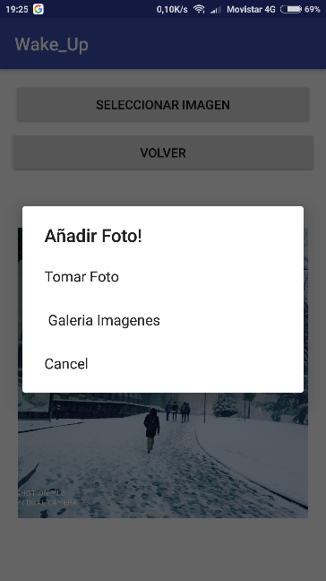Si presionamos el botón Seleccionar imagen se nos abrirá un menú como se muestra en la figura 5.10

Figura 5.10 Menú para seleccionar imagen perfil

* Si seleccionamos tomar una foto accederemos a la cámara del teléfono. Y podremos sacarnos una foto para poder ponerla como foto de perfil en el menú principal.
* 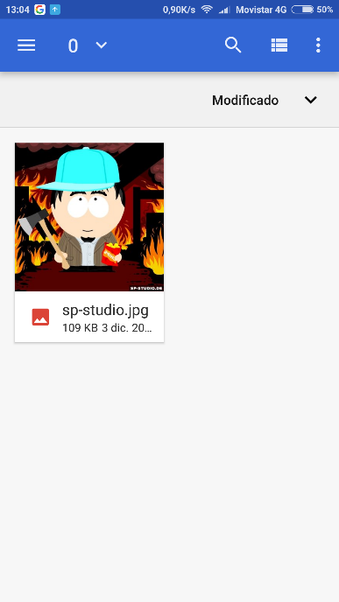Si seleccionamos la opción de sacar de galería. Nos abrirá la galería de nuestro teléfono como se muestra en la figura 11.

Figura 5.11 Seleccionar imagen de galería de imágenes

* Seleccionamos la imagen que deseamos de la galería.
* 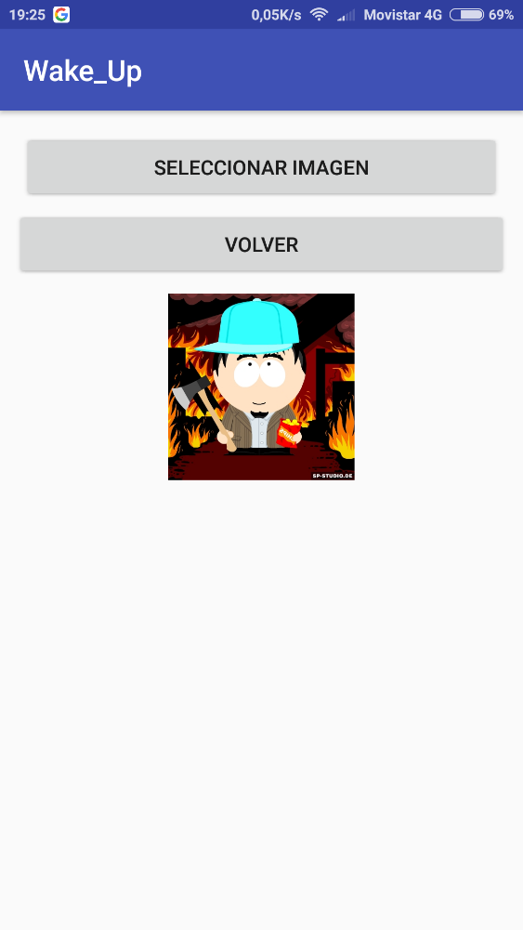Una vez seleccionada aparecerá la imagen como se muestra en la figura 12.

Figura 5.12 imagen de perfil de usuario cambiada

Como se muestra en la figura 5.13 el menú principal se a modificador con la imagen del usuario nuevo.

Imagen que contiene captura de pantalla

Descripción generada con confianza muy alta

Figura 5.13 Menú lateral foto cambiada.

## Maps localizacion

Imagen que contiene texto, mapa

Descripción generada con confianza muy altaAl seleccionar la opción de geolocalización del menú derecho se nos abrirá la ventana de Maps similar a la que se muestra en la figura 5.14.

Figura 5.14 Geolocalización de la persona que utiliza el dispositivo móvil

## Widget Wake_UP

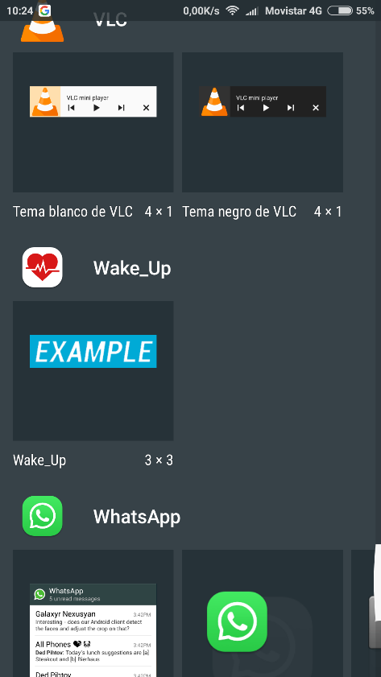La aplicación de Wake_Up tiene un widget muy simple creado para que nos de la fecha y la hora presionado un boton

Figura 5.15 Menú de Widget

Como se muestra en la figura 5.15 seleccionamos el menú de widget nuestro widget. Una vez el widget quedara igual que la figura 5.16

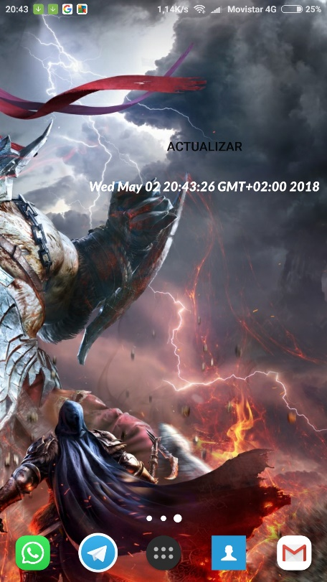Figura 5.16 Como queda el Widget de Wake_Up

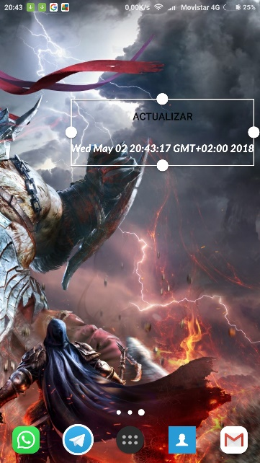Si presionamos actualizar el widget se actualiza como se muestra en la figura 5.17

Figura 5.17 Widget Actualizado

## Imagen que contiene captura de pantalla, texto Descripción generada con confianza muy altaBluetooth low energy

Figura 5.18 Anciano Okey

Cuando abrimos esta actividad nos conectamos al Arduino por Bluetooth low energy. El Arduino tiene la dirección 64:1C:B0:8D:0E:A0. Esto es importante ya que si usáramos otro Arduino habría que modificar la aplicación. En la figura 5.18 se muestra que el anciano está bien.

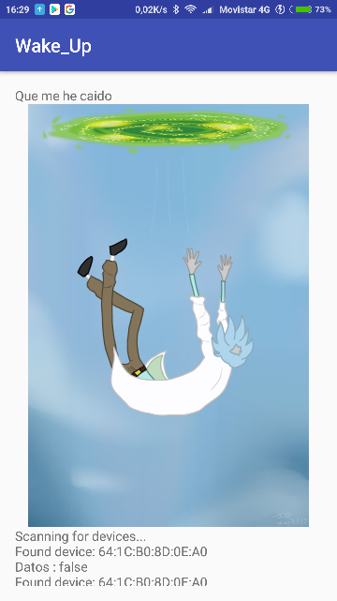En caso de que el anciano presione el botón se pasara ha la posibilidad de llamar a un enfermero. En nuestro caso es Asier.

Figura 5.19 El anciano se cae

Si el anciano se cae se cambiará el estado y por tanto la imagen como se muestra en la figura 5.19.

Imagen que contiene captura de pantalla

Descripción generada con confianza muy altaSi el anciano presiona el botón también se cambiará la imagen por otra como se muestra en la figura 5.20.

Figura 5.20 El anciano tiene un problema

# Imagen que contiene captura de pantalla, mapa Descripción generada con confianza muy alta Diagrama arquitectonico del Sistema

Figura 6.1 Diagrama arquitectonico del Sistema

Como se `puede ver en la figura 6.1 el diagrama del sistema es bastante simple en el cual contamos con un paciente. Una enfermera y las dos funcionabilidades externas que tiene la aplicación para conectarse y interactuar con el Arduino. Las cuales como ya hemos explicado en el punto anterior son para ver la temperatura y la humedad por medio de wifi y el estado del paciente por medio de BLE.